杭州市杭州经济技术开发区早城
4幢1单元1503室住宅
房地产市场价值估价报告

估价报告编号:浙联估报字(2020)第061号

估价项目名称:蓝婷婷所有的位于杭州市杭州经济技术开发区早城4幢1单元1503室住宅房地产市场价值估价报告
估价委托人:杭州市江干区人民法院
估价机构:浙江中联耀信房地产估价有限公司
注册房地产估价师:雷成良 ( 注册号3320150093 )
余振华( 注册号3320080109)
估价报告出具日期:2020年5月21日

致估价委托人函

杭州市江干区人民法院:
受贵院的委托，为司法诉讼提供价值参考依据，我们于2020年5月15日至2020年5月21日对贵院执行案件中涉及的杭州市杭州经济技术开发区早城4幢1单元1503室住宅房地产的市场价值进行了估价。
估价目的：为杭州市江干区人民法院司法诉讼提供参考依据而评估房地产市场价值。
估价对象：杭州市杭州经济技术开发区早城4幢1单元1503室住宅房地产，所有权人为蓝婷婷，建筑面积为87.39平方米，权利类型为房屋（构筑物）所有权，土地使用权面积为7.3平方米，权利类型为国有建设用地使用权，权利性质为国有建设用地使用权出让，使用期限至2079年06月08日。另含室内动产。
价值时点：2020年5月15日
价值类型：市场价值，是指估价对象经适当营销后，由熟悉情况、谨慎行事且不受强迫的交易双方，以公平交易方式在价值时点自愿进行交易的金额。
估价方法：本次估价采用比较法
估价结果：本公司估价人员根据本次估价目的，遵循独立、客观、公正、合法的估价原则，按照严谨的估价程序，依据有关法律法规和规范标准，进行了分析、测算和判断，确定估价对象在满足全部假设和限制条件下于价值时点的市场价值估价结果为：人民币4068600元，大写金额：人民币肆佰零陆万捌仟陆佰元整，单价为46557元/平方米。
特别提示:
①、本次估价对象的估价结果不包含估价对象应缴纳的物业费、水、电费等各项费用，实际欠费情况请以物业公司出具数据为准。
本报告使用期限为一年。即估价目的在报告完成后的一年内实现，估价结果可作估价对象实现估价目的的价格参考，超过一年，需重新进行估价。
以上内容摘自房地产估价报告书，欲全面了解本评估项目情况，应认真阅读报告书全文。
浙江中联耀信房地产估价有限公司
二〇二〇年五月二十一日
目录
一、估价师声明 4
二、估价假设和限制条件 5
三、估价结果报告 7
（一）估价委托人 7
（二）房地产估价机构 7
（三）估价目的 7
（四）估价对象 7
（五）价值时点 10
（六）价值类型 10
（七）估价原则 10
（八）估价依据 11
（九）估价方法 11
（十）估价结果 12
（十一）注册房地产估价师 12
（十二）实地查勘期 13
（十三）估价作业期 13
四、附件 14

一、估价师声明
我们郑重声明：
- 我们在本估价报告中陈述的事实是真实的和准确的，没有虚假记载、误导性陈述和重大遗漏。
- 本估价报告中的分析、意见和结论是我们自己公正的专业分析、意见和结论，但受到本估价报告中已说明的假设和限制条件的限制。
- 我们与本估价报告中的估价对象没有现实或潜在的利益，与估价委托人及估价利害关系人没有利害关系，也对估价对象、估价委托人及估价利害关系人没有偏见。
- 我们依照中华人民共和国国家标准GB/T50291—2015《房地产估价规范》、中华人民共和国国家标准GB/T50899—2013《房地产估价基本术语标准》进行分析，形成意见和结论，撰写本估价报告。
- 我们已委派注册房地产估价师余振华于2020年5月15日对本估价报告中的估价对象进行了实地查勘，但仅限于对估价对象外观和使用状况。估价人员不承担对估价对象建筑结构、质量进行调查的责任和其他被遮盖、未暴露及难于接触到部分进行检视的责任。
- 没有人对本估价报告提供了重要的专业帮助。
- 我们对估价委托人提供的相关权属资料及法律性文件无专业上的能力鉴别真伪，其真实性与可靠性由估价委托人负责。如因估价委托人提供的资料失实或报告使用方忽视本估价报告揭示的相关事实所引起的相关法律责任，本估价机构及估价人员不承担相应责任。
- 参加本次估价的注册房地产估价师
姓名 | 注册号 | 签名 | 签名日期
余振华 | 3320080109 |  | 2020年5月21日
雷成良 | 3320150093 |  | 2020年5月21日

二、估价假设和限制条件

（一）一般假设
- 估价对象在可预知的法律、经济和技术条件许可的范围内处于正常、合理、合法的使用及维护状况，允许在市场上正常交易。
- 价值时点的房地产市场为公开、平等、自愿的交易市场。
- 本次估价结果未考虑国家宏观经济政策发生重大变化以及遇有自然力和其他不可抗力对估价结论的影响。
- 估价委托人提供的资料是此次估价的重要依据，注册房地产估价师进行了检查，在无理由怀疑其合法性、真实性、准确性和完整性的情况下，假设委托估价人提供的资料合法、真实、准确且完整。
- 本次估价未对估价对象做建筑物基础、房屋结构上的测量和实验，因此无法确认其内部有无缺损、是否存在结构性损坏。对被遮盖、未暴露及难以接触到的房屋结构部分及其内部设施、设备，本报告假设其无建筑物基础、房屋结构等方面的重大质量问题，符合国家有关技术、质量、验收规范，且符合国家有关安全使用标准。
- 本次估价对象的房屋权属状况和土地权利状况以调档查询的《杭州市不动产权属信息查询记录》等为依据。如上述情况发生变化，估价结果需做相应调整。
- 本次估价未考虑除已披露事项外可能与估价对象产权人有关的债权及债务情况对估价结果的影响。
- 本报告估价结果没有考虑快速变现、税费转嫁等特殊的交易方式，以及可能发生的权利转移相关费用对估价对象房地产价值的影响，如上述条件发生变化，估价结果需做相应调整。
（二）未定事项假设
无未定事项假设。
（三）背离事实假设
无未定事项假设。
（四）不相一致假设
无不相一致假设。
（五）依据不足假设
无依据不足假设。
（六）估价报告使用限制
- 本估价报告仅作为估价委托人在本次估价目的下使用，不得做其他用途。若估价目的发生变化，估价结果亦应做相应调整。
- 未经我公司书面同意，本估价报告的全部或任何一部分内容均不得向估价委托人、报告使用者和报告审查部门之外的单位和个人提供，不得在任何公开发表的文件、通告或声明中引用，亦不得以其他任何方式发表。
- 本次估价结果受价值时点的限制，且本估价报告使用期限自估价报告出具之日2020年5月21日起为壹年。若报告使用期限内，房地产市场、建筑市场或估价对象自身状况发生重大变化，估价结果亦应做相应调整或委托估价机构重新估价。
- 本报告必须完整使用方为有效，对仅使用本报告中部分内容而导致可能的损失，本估价机构不承担责任。

三、估价结果报告

（一）估价委托人
估价委托人：杭州市江干区人民法院
地 址：杭州市江干区新塘路68号

（二）房地产估价机构
名 称：浙江中联耀信房地产估价有限公司
住 所：杭州市江干区钱潮路618号1302室
法定代表人：虞浙安
资格级别：一级
证书编号：浙建房估证字[2016]013号

（三）估价目的
为杭州市江干区人民法院司法诉讼提供参考依据而评估房地产市场价值。

（四）估价对象
1、估价范围
本次估价对象的范围为杭州市江干区人民法院执行的案件中涉及的杭州市杭州经济技术开发区早城4幢1单元1503室住宅房地产，建筑面积为87.39平方米，土地使用权面积为7.3平方米。
本次估价的范围确定为与估价对象在技术和经济上不能有效分离的建筑结构、水电管线设备、室内动产和土地使用权及其他相关权利。不包括债权债务等其他权利。
2、估价对象权益状况
（1）根据调档查询的《杭州市不动产权属信息查询记录》，估价对象房屋登记状况如下：
不动产坐落 | 杭州经济技术开发区早城4幢1单元1503室
用途 | 住宅 | 建筑面积 | 87.39㎡ | 土地使用权面积 |  | 7.3㎡ |  | 使用期限 | ——至2079年06月08日
限制信息 | 房产：有查封，有抵押，宗地：有查封，有抵押 |  |  |  |  |  |  | 宗地号 | ————
不动产状况 | 权利人 | 蓝婷婷
 | 权证号 (证明号) | 杭房权证经移字第14733060号
 | 权利类型 | 房屋（构筑物)所有权 |  |  | 权利性质 |  | /存量房产
 | 共有情况 | 单独所有 |  |  | 登记日期 |  | 2014年05月07日
 | 权利状态 | 现状 |  |  | 转移/注销时间 |  | ————
 | 附记 | ————————
（2）根据调档查询的《杭州市不动产权属信息查询记录》，估价对象土地登记状况如下：
不动产坐落 | 杭州经济技术开发区早城4幢1单元1503室
用途 | 城镇住宅用地 | 建筑面积 |  | 土地使用权面积 |  | 7.3㎡ |  | 使用期限 | ——至2079年06月08日
限制信息 | 宗地：有查封，有抵押 |  |  |  |  |  |  | 宗地号 | 330104104007GB00033
不动产状况 | 权利人 | 蓝婷婷
 | 权证号 (证明号) | 杭经国用（2014）第003729号
 | 权利类型 | 国有建设用地使用权 |  |  | 权利性质 |  | 国有建设用地使用权出让
 | 共有情况 | ———— |  |  | 登记日期 |  | 2014年05月12日
 | 权利状态 | 现状 |  |  | 转移/注销时间 |  | ————
 | 附记 | 1、因房屋转让，土地使用权人由朱虹、胡鹏变更为蓝婷婷；2、土地使用权类型为出让；2、新土地证号为杭经国用（2014）第003729号，原杭经国用（2013）第002350号收回注销。
（3）他项权利状况及查封状况：
抵押状况 | 抵押权人 | 华夏银行股份有限公司杭州天目山路支行 | 登记证明号 | 浙（2018）杭州市不动产证明第0113066号
 | 抵押方式 | 最高额抵押 | 债权数额 | 362万元
 | 登记日期 | 2018年09月11日 | 债务履行期限  （债权确定期间） | 2018年09月05日起2048年09月05日止
 | 附记
查封状况 | 查封文号 | （2018）浙0191民初3819号
 | 查封机关 | 杭州经济技术开发区人民法院
 | 查封期限 | 2019年01月07日起2022年01月06日止
查封状况 | 查封文号 | （2019）浙0104立预659号
 | 查封机关 | 杭州市江干区人民法院
 | 查封期限 | 2019年05月07日起2022年05月06日止
查封状况 | 查封文号 | （2019）浙0191执1286号
 | 查封机关 | 杭州经济技术开发区人民法院
 | 查封期限 | 2019年08月08日起2022年08月07日止
查封状况 | 查封文号 | （2019）浙0191执1307号
 | 查封机关 | 杭州经济技术开发区人民法院
 | 查封期限 | 2019年08月14日起2022年08月13日止
查封状况 | 查封文号 | （2019）浙0191民初3148号
 | 查封机关 | 杭州经济技术开发区人民法院
 | 查封期限 | 2019年11月29日起2022年11月28日止
3、估价对象实体状况
（1）土地实体状况
估价对象对应土地使用权面积为7.3平方米，用途为住宅。依据实地查勘宗地东临之银沙路、南近华景街、西邻上沙路、北临学林街，形状较规则，地势平坦，地质条件一般、水文状况较好，有利于建筑物的布置，宗地外基础设施完善，宗地内开发已完成，可正常使用。
（2）建筑物状况及利用现状
本次估价对象为位于杭州经济技术开发区早城4幢1单元1503室的房地产，用途为住宅，建筑面积为87.39平方米。估价对象所在建筑物外墙为涂料（局部石材），外观一般。估价对象所在的建筑物为地上总层数18层的高层住宅，建筑年代为2012年。
依据实地查勘，估价对象为位于15-16层的中间套跃层结构住宅，二梯四户。入户防盗门，室内格局为三室二厅二卫一厨，其中二厅一厨一卫位于一层；二层为三房一卫。室内中档装修，两厅墙面涂料刷白，地面地砖，装饰吊顶；房间地面铺设木地板，墙面涂料；厨卫墙面墙砖，地面地砖，PVC吊顶。室内现留有1.8米双人床、1.5米双人床各一张，格力壁挂式空调一台，伊莱克斯壁挂空调两台，液晶电视机一台，格兰仕洗衣机一台，餐桌一张（配餐椅四把），三星冰箱一台，伊莱克斯油烟机、德意燃气灶、DEGURU消毒柜一套，DAYI保险箱一个。本次估价已包含上述物品价格。估价对象主体为南北朝向，通风采光情况较好，建筑物墙体外表面无剥落现象，设备总体维护良好。估价对象现为空置状态。
4、估价对象区位状况
（1）杭州经济技术开发区概况
杭州经济技术开发区是1993年4月经国务院批准设立的国家级开发区，是全国唯一集工业园区、高教园区、出口加工区于一体的国家级开发区，委托管理下沙和白杨两个街道，辖区人口约45万人。
杭州经济技术开发区是中国唯一的集产业园区、出口加工区、高教园区于一体的国家级开发区，拥有浙江省最大的高教园区。
2019年，位列国家级经开区综合排名全国第14。
（2）估价对象周边状况
早城小区位于杭州市杭州经济技术开发区，自然环境较好，各种配套设施较完善。
周边配套有超市、学校、酒店等生活设施。周边小区有名城湖左岸、龙湖滟澜山等住宅小区。周边学校有文海教育集团学林小学、杭师大杭州幼儿师范学院附属幼儿园、杭州市下沙第一小学等。周边超市购物有龙湖时代金沙天街、高沙商业街等。周边银行有中国工商银行、中国邮政储蓄银行等。医院有浙江大学医学院附属邵逸夫医院下沙院区等。该区域周边相关配套设施完善程度良好，居住氛围良好，商服繁华度良好。
估价对象所处区域基础设施达到“六通一平”（即：通路、供水、排水、通讯、通电力、通燃气与场地平整）。估价对象周边有369、B支4等多条公交线路，距离地铁一号线金沙湖B1出口约900米。

（五）价值时点
本次估价完成估价对象实地查勘之日为2020年5月15日，根据估价目的及估价委托人的实际需求，价值时点确定为2020年5月15日。

（六）价值类型
市场价值，是指估价对象经适当营销后，由熟悉情况、谨慎行事且不受强迫的交易双方，以公平交易方式在价值时点自愿进行交易的金额。

（七）估价原则
本次估价遵循的房地产估价原则有：独立、客观、公正原则、合法原则、价值时点原则、替代原则和最高最佳利用原则。
1、合法原则：要求估价结果是在依法判定的估价对象状况下的价值或价格的原则。
2、客观、独立、公正原则：要求站在中立的立场上，实事求是、公平正直地评估出对各方估价利害关系人均是公平合理的价值或价格的原则。
3、价值时点原则：要求估价结果是在根据估价目的确定的某一特定时间的价值或价格的原则。
4、替代原则：要求估价结果与估价对象的类似房地产在同等条件下的价值或价格偏差在合理范围内的原则。
5、最高最佳利用原则：要求估价结果是在估价对象最高最佳利用状况下的价值或价格的原则。
最高最佳利用：房地产在法律上允许、技术上可能、财务上可行并使价值最大的合理、可能的利用，包括最佳的用途、规模、档次等。

（八）估价依据
1、国家有关法律、行政法规、规章和政策、技术标准文件：
- 《中华人民共和国城市房地产管理法》（中华人民共和国主席令第29号、1995年1月1日起施行）；
- 《中华人民共和国土地管理法》（中华人民共和国主席令第28号（第二次修正）、1999年1月1日起施行）；
- 《中华人民共和国物权法》（中华人民共和国主席令第62号、2007年10月1日起施行）；
- 《中华人民共和国资产评估法》（中华人民共和国主席令第46号、2016年12月1日起施行）；
- 《最高人民法院关于人民法院委托评估、拍卖工作的若干规定》（法释〔2011〕21号、2012年1月1日起施行）；
- 《最高人民法院关于人民法院确定财产处置参考价若干问题的规定》（法释〔2018〕15号、2018年9月1日起施行）；
- 《房地产估价规范》（GB/T 50291-2015）；
- 《房地产估价基本术语标准》（GB/T 50899-2013）；
2、估价委托人提供的资料
- 房地产估价委托书【（2019）浙0104执5055号】；
- 《杭州市不动产权属信息查询记录》复印件；
- 估价委托人提供的其他有关资料。
3、房地产估价机构掌握的有关资料以及估价人员实地查勘所获取的资料：
- 注册房地产估价师实地查勘资料和估价机构掌握的房地产相关资料；
- 杭州市房地产市场信息及估价对象所在区域的房地产市场状况、同类房地产市场交易等数据资料；
- 杭州市城市概况、规划、经济发展及自然、人文环境资料；
- 其他。

（九）估价方法
依照国家行业标准《房地产估价规范》，通常的估价方法有比较法、收益法、假设开发法、成本法等。比较法适用于同类房地产交易案例较多的房地产估价；收益法适用于有收益或潜在收益性的房地产估价；可假定为独立的开发建设项目进行重新开发建设的，可选用成本法；假设开发法适用于具有开发或再开发潜力的房地产估价。
根据委托人提供的资料及评估人员实地勘查、市场调查和向房地产管理部门了解的政策、规划等有关资料，在遵循估价原则的基础上，深入细致地分析了该物业的特点和实际状况，决定选用比较法作为本次估价方法。
所谓比较法：是选取一定数量的可比实例，将它们与估价对象进行比较，根据其间的差异对可比实例成交价格进行处理后得到估价对象价值或价格的方法。

（十）估价结果
1、估价结果
估价人员遵循各项估价原则，根据估价目的和国家有关房地产估价的规范、规定，按照估价程序，经过实地查勘与市场调查，并进行了分析、测算和判断，确定估价对象在满足全部假设和限制条件下于价值时点的市场价值估价结果为：人民币4068600元，大写金额：人民币肆佰零陆万捌仟陆佰元整，单价为46557元/平方米。
2、其他重要事项揭示
（1）估价报告使用者应充分了解估价价值的定义和内涵，合理使用估价价值，正当使用本估价报告；应定期或者在房地产市场价格变化较快时对房地产市场价值进行再估价。
（2）本次估价对象的估价结果不包含估价对象应缴纳的物业费、水、电费等各项费用，实际欠费情况请以物业公司出具数据为准。

（十一）注册房地产估价师
参加本次估价的注册房地产估价师为：
姓名 | 注册号 | 签名 | 签名日期
余振华 | 3320080109 |  | 2020年5月21日
雷成良 | 3320150093 |  | 2020年5月21日

（十二）实地查勘期
2020年5月15日

（十三）估价作业期
2020年5月15日至2020年5月21日

四、附件

- 估价对象位置示意图
- 估价对象内外部照片
- 估价委托书复印件【（2019）浙0104执5055号】
- 《杭州市不动产权属信息查询记录》复印件
- 房地产估价机构营业执照复印件
- 房地产估价机构资质证书复印件
- 房地产估价师执业资格证书复印件

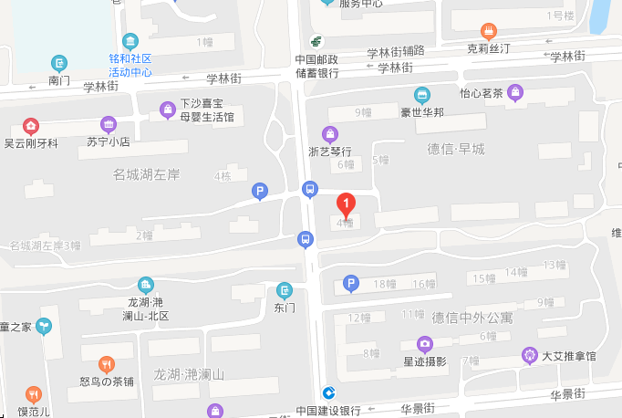
注：“”标注为估价对象所在位置

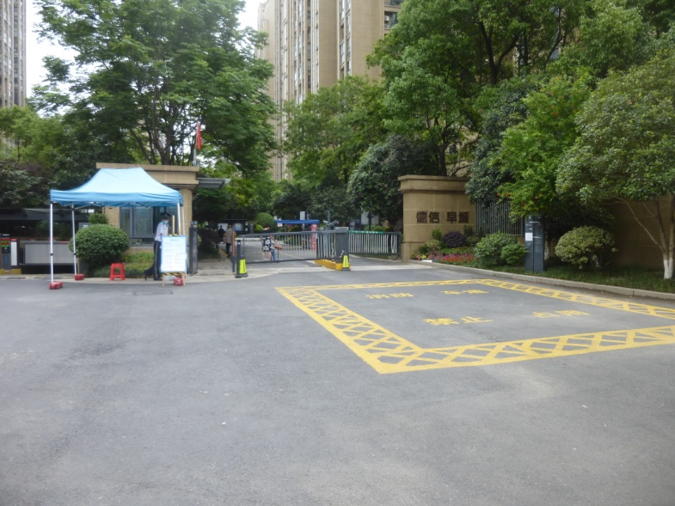 | 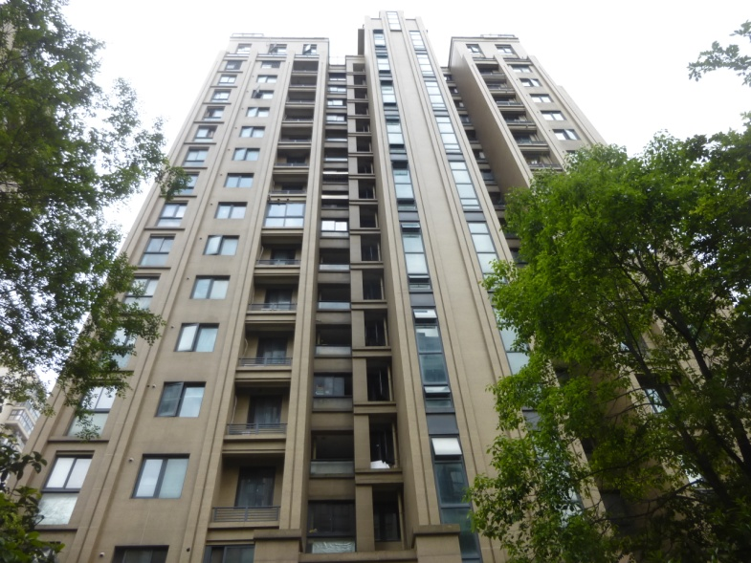
小区大门 | 估价对象外观
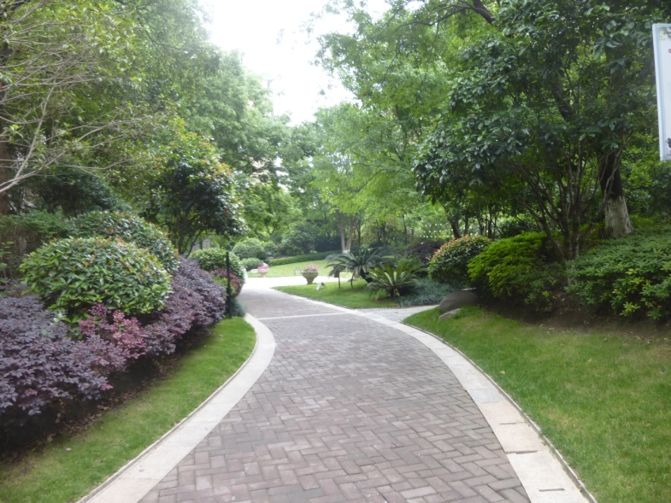 | 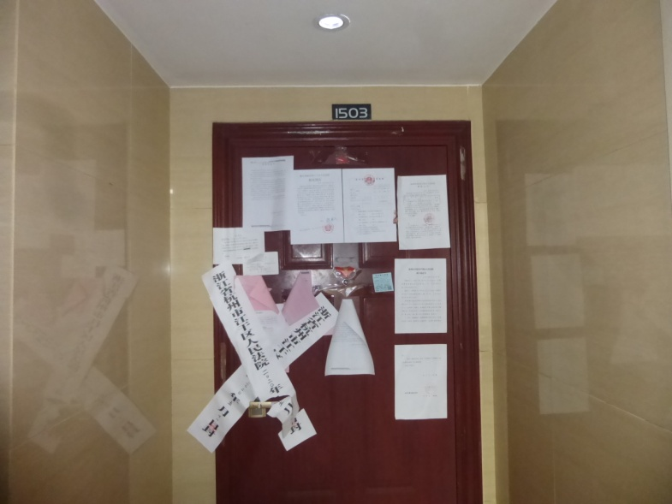
小区环境 | 入户门
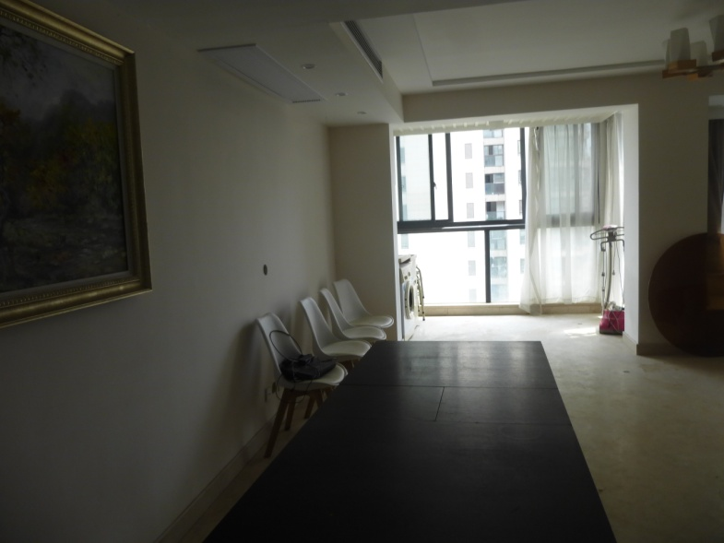 | 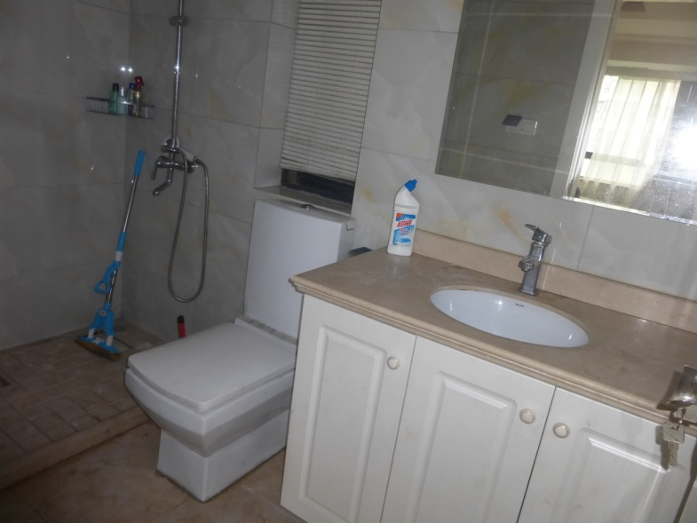
内景1 | 内景2
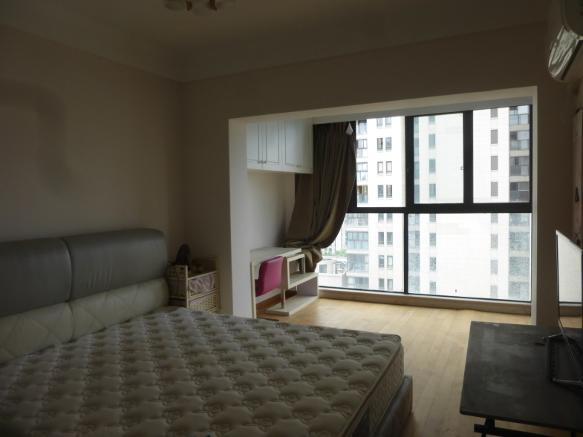 | 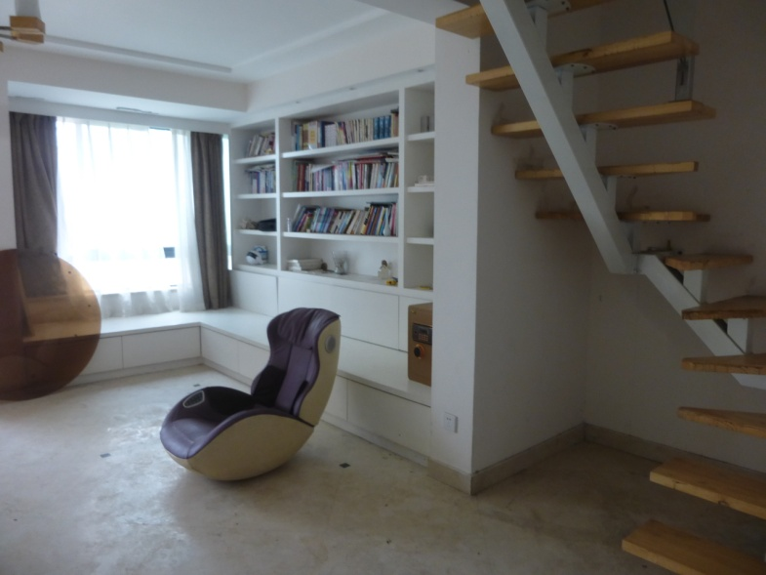
内景3 | 内景4

